CÔNG TÁC CHĂM SÓC GIÁO DỤC TRẺ

Trẻ em như búp trên cành
Biết ăn ngủ, biết học hành là ngoan.
Đúng vậy trẻ mầm non là bậc học đầu tiên trong cuộc đời của trẻ. Việc đến trường mầm non với trẻ là một môi trường hoàn toàn mới lạ. Trẻ bắt đầu phải rời xa cha mẹ đế đến với người mẹ thứ hai đó là: “Cô giáo mầm non”. Chính vì vậy cô giáo mầm non phải luôn là một người có tâm huyết yêu nghề mến trẻ, coi trẻ như con của mình. Một ngày đến lớp với trẻ phải luôn là một ngày vui. Tạo cảm giác an toàn, thân thiện với trẻ để trẻ thấy an toàn như đang ở với bỗ mẹ.
Trong những năm gần đây hoạt động chăm sóc nuôi dưỡng, bảo vệ sức khỏe của trẻ tại trường mầm non đã nhận được nhiều sự quan tâm của gia đình, xã hội.Chăm sóc nuôi dưỡng giáo dục là nhiệm vụ trọng tâm và giữ vai trò vô cùng quan trọng, chăm sóc nuôi dưỡng nhằm bảo vệ, tăng cường sức khỏe cho trẻ giúp trẻ phát triển hài hòa, cân đối về thể chất, trẻ khỏe mạnh, thông minh.
Trẻ em nói chung và trẻ mầm non nói riêng là niềm hy vọng của gia đình và là tương lai của xã hội. Trẻ được chăm sóc, giáo dục tốt sẽ trở thành người con ngoan của gia đình, củ xã hội. Ngược lại nếu không chăm sóc giáo dục trẻ kịp thời và sai lệch có thể trở thành gánh nặng cho gia đình và xã hội. Vì vậy công tác chăm sóc giáo dục trẻ mầm non có ý nghĩa đặc biệt quan trọng đối với mỗi gia đình và ngành học mầm non.
Khi trẻ đến trường mọi sinh họat ban đầu đều hoàn toàn nhờ vào cô giáo. Nhiều phụ huynh khi đưa con đến trường còn vô cùng lo lắng, không biết cô giáo mầm non có chăm sóc con mình được chu đáo hay không đặc biệt là đối với những trẻ còn lười ăn, các bậc cha mẹ không tránh khỏi những băn khơn trăn trở để các bặc cha mẹ yên tâm khi đưa con đến trường thì cô giáo trước tiên như là người mẹ, người bạn cùng chơi với trẻ và phải biết nắm bắt tâm sinh lý của trẻ ngay từ buổi đầu trẻ mới tới trường. Cô giáo luôn quan tâm trao đổi trực tiếp với phụ huynh qua những giờ đón, trả trẻ để cùng có biện pháp giáo dục hiệu quả nhất.
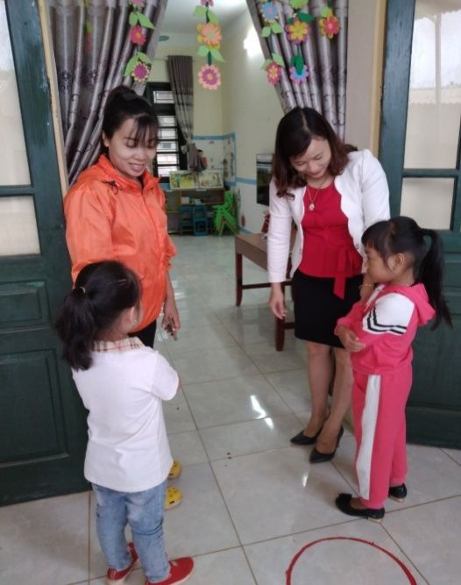
Hình ảnh cô giáo trao đổi với phụ huynh

Cô giáo luôn quan tâm chăm sóc trẻ ân cần chu đáo từng bữa ăn giấc ngủ , học tập vui chơi cùng trẻ , dạy trẻ những điều hay lẽ phải, động viên khích lệ trẻ ăn hết xuất và luôn vỗ về trẻ đề trẻ yên tâm ngủ ngon giấc. Bên cạnh đó cô giáo cũng kích thích sự ham hiểu biết, tìm tòi khám phá thế giới xung quanh trẻ để trẻ được trải nghiệm với môi trường xung quanh.

Hình ảnh trẻ được tham gia các hoạt động học tập

Hình ảnh giờ ăn của trẻ
H

Hình ảnh giờ ngủ của trẻ
Để chăm sóc nuôi dưỡng đạt kết quả cao nhà trường đã tu sửa mua sắm được một số trang thiết bị phục vụ dạy và học tạo môi trường cho trẻ hoạt động trải nghiệm, vui chơi…. Đây là điều kiện vững chắc để nuôi dạy các cháu là phương tiện để giúp trẻ phát triển một cách toàn diện về các mặt thể chất, nhận thức, ngôn ngữ, tình cảm xã hội và thẩm mỹ .

